МАТЕРИАЛ ДЛЯ ПРЕДВАРИТЕЛЬНОГО СОГЛАСОВАНИЯ

Интерактивный картографический веб атлас географии Formula 1
Справка о замысле магистерской диссертации
Направление подготовки: 05.04.03 Картография и геоинформатика
Статус проекта: работающий локальный прототип с дальнейшим развитием и публикацией

Назначение документа
Документ представляет замысел цифрового продукта и возможную рамку магистерской диссертации. Его задача — согласовать с научным руководителем соответствие темы направлению подготовки, достаточность картографической составляющей, предполагаемые методы и разумные границы работы.
Предлагаемый результат — публичный интерактивный веб-атлас, который связывает географию, историю и спортивные результаты чемпионата Formula 1. Редакционная панель рассматривается как вспомогательное средство подготовки и проверки данных, а не как самостоятельная полноценная ГИС.
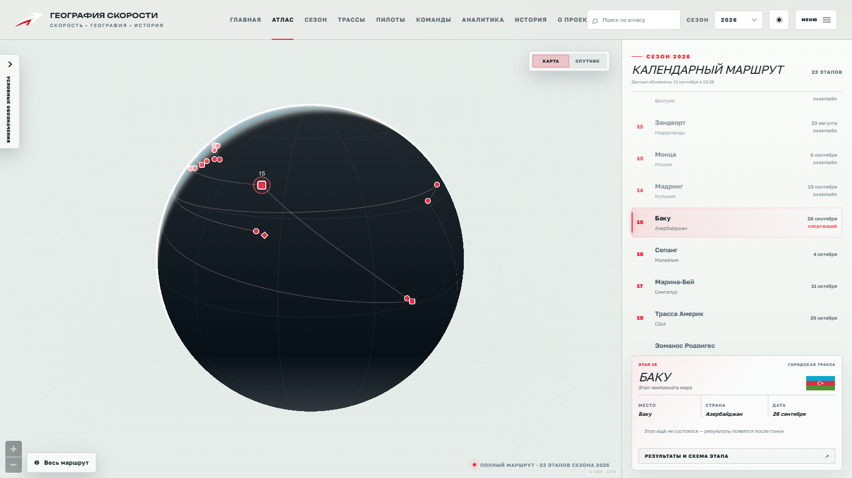
Рисунок 1 — Главный атлас и календарный маршрут выбранного сезона

Варианты темы магистерской диссертации
Окончательная формулировка требует согласования. В качестве исходных вариантов предлагаются:
- Разработка интерактивного картографического веб-атласа для визуализации пространственно-временных данных чемпионата мира Formula 1
- Проектирование интерактивного веб-атласа географии и истории чемпионата мира Formula 1
- Картографическая визуализация пространственно-временного развития чемпионата мира Formula 1 средствами веб-ГИС технологий
- Методика представления географии, трасс и календарей Formula 1 в интерактивном картографическом веб-приложении
Рекомендуемый рабочий вариант. Первый вариант наиболее точно отражает и создаваемый продукт, и исследовательскую задачу. Он не заявляет разработку полноценной ГИС, но позволяет обосновать применение геоинформационных технологий, пространственной базы данных и методов веб-картографии.

Идея и проблема
История Formula 1 обычно представлена календарями, таблицами результатов и разрозненными карточками трасс. Такая форма затрудняет восприятие пространственных изменений чемпионата: расширения географии, перемещения центров проведения этапов, изменения конфигураций трасс и связей между сезоном, участниками и территориями.
Проект предлагает рассматривать чемпионат как пространственно-временную систему. Пользователь выбирает сезон, видит положение этапов и календарный маршрут на глобусе, переходит от мирового масштаба к конкретной трассе, сравнивает результаты по территории и изучает изменение географии чемпионата с 1950 года.

Цель и предполагаемые задачи
Цель работы — разработать методику и работающий прототип интерактивного картографического веб-атласа для исследования пространственно-временных данных Formula 1.
- сформировать модель данных, разделяющую место проведения, трассу, историческую конфигурацию, этап и сезон
- собрать, нормализовать и связать спортивные, пространственные и редакционные данные из проверяемых источников
- разработать многоуровневое картографическое представление от глобального календаря до геометрии трассы
- выбрать способы условного обозначения этапов, результатов, маршрутов, конфигураций и туристических объектов
- реализовать временную фильтрацию, тематические режимы, связанные рейтинги и переходы между масштабами
- обеспечить воспроизводимую проверку источников, геометрии, полноты и редакционного статуса данных
- оценить читаемость и работоспособность атласа на настольных и мобильных экранах

Объект и предмет исследования
Объект исследования — пространственно-временная организация чемпионата мира Formula 1: география сезонов, места проведения этапов, трассы, их конфигурации, участники и результаты.
Предмет исследования — методы картографического моделирования и интерактивной веб-визуализации этих данных в форме тематического цифрового атласа.

Связь проекта с картографией и геоинформатикой
Направление | Реализация в проекте
Пространственная модель | Точки мест проведения, линии конфигураций, трассовые элементы, туристические объекты, районы и маршруты представлены разными геометрическими сущностями и связаны с атрибутивными данными.
Пространство и время | Календарь и результаты связываются с сезонами и этапами, а исторические конфигурации трасс имеют периоды действия. Пользователь исследует изменения по времени.
Масштаб и генерализация | На мировом уровне используются точки и календарный маршрут; на уровне трассы — детальная центральная линия, сектора, повороты и локальные объекты. Состав подписей и слоёв зависит от масштаба.
Тематическое картографирование | Размеры, цвета и сектора знаков кодируют победы, подиумы, очки и вклад участников. Карта синхронизируется с рейтингами и фильтрами.
Геоинформационная обработка | PostgreSQL и PostGIS используются для хранения геометрии, пространственных связей, расстояний и контроля целостности; опубликованный интерфейс получает проверенные JSON и GeoJSON снимки.
Картографический дизайн | Прорабатываются иерархия знаков, контраст, подписи, легенды, поведение камеры, светлая и тёмная темы, адаптация к экрану и доступность.
Качество данных | Для наборов фиксируются источник, дата, лицензия, способ обработки и известные ограничения. Непроверенная геометрия не подменяется условной.

Основные пользовательские функции
- интерактивный глобус с этапами выбранного сезона и календарным маршрутом
- каталог трасс с картой, поиском, фильтрацией и переходом к подробному профилю
- страница трассы с геометрией конфигурации, характеристиками, результатами, историей и туристическим слоем
- профили пилотов и команд с привязкой карьеры и результатов к сезонам и трассам
- аналитический режим сравнения до трёх пилотов по сезону или всей доступной карьере
- историческая хронология чемпионата и четыре обучающих картографических мини-игры
- служебная редакционная панель для проверки источников, статусов, геометрии и медиаматериалов

Примеры картографических сцен
Иллюстрации показывают текущее состояние локального прототипа. Композиция и состав данных продолжают уточняться.
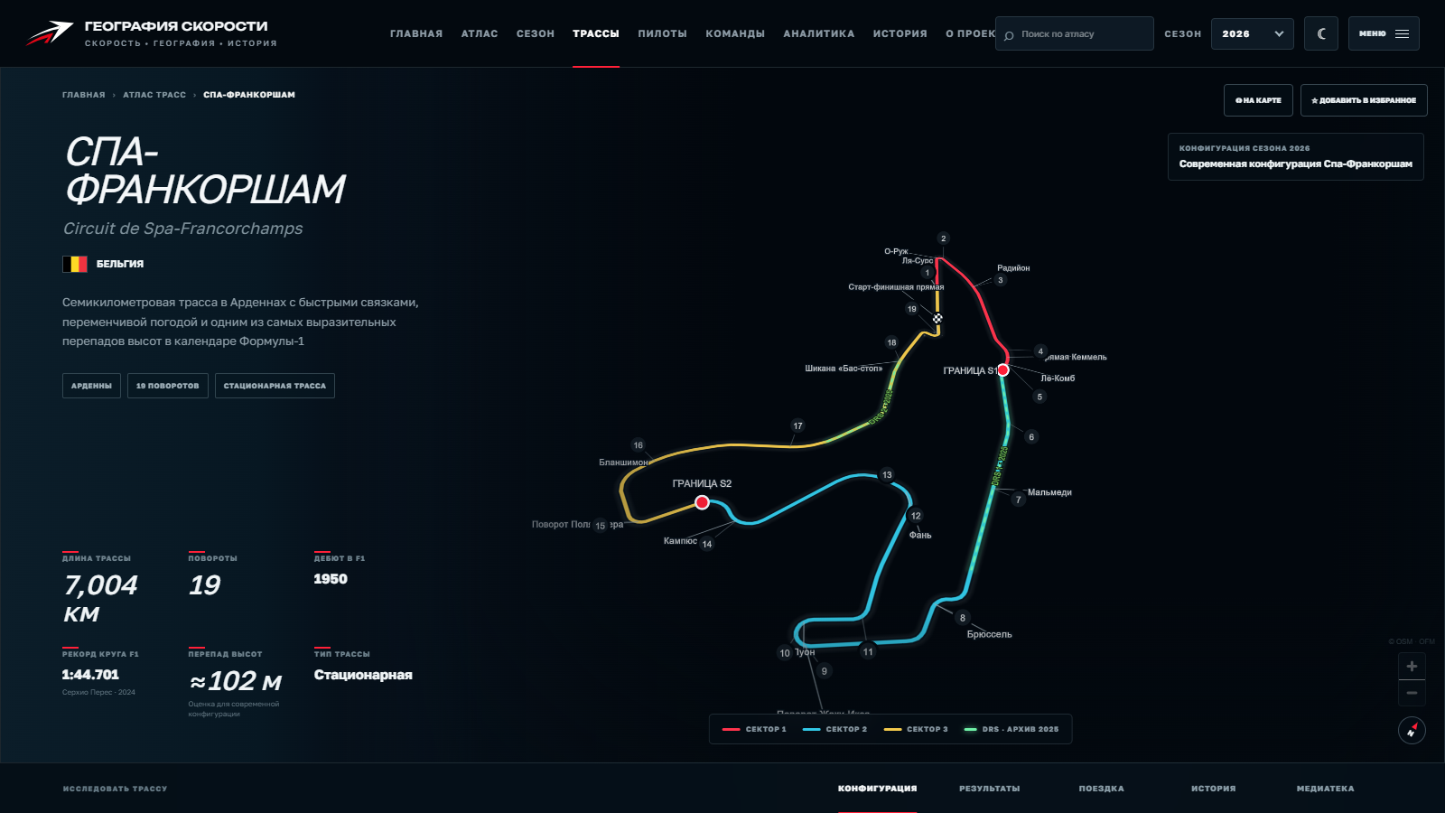
Рисунок 2 — Профиль трассы Спа-Франкоршам с картографической сценой конфигурации
Страница трассы связывает положение, современную или историческую конфигурацию, технические характеристики, результаты, историю и поездку. Для разных временных периодов современная геометрия не должна автоматически подменять неизвестную историческую конфигурацию.

Рисунок 3 — Профиль пилота как точка входа в географию карьеры
В профиле пилота карта используется содержательно: она показывает распределение стартов, побед, подиумов или очков по трассам и связывается с рейтингом мест. Таким образом, спортивная биография получает пространственное измерение.
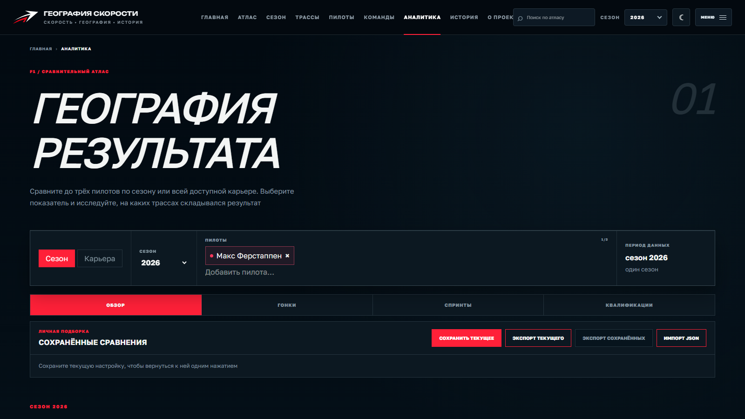
Рисунок 4 — Экран сравнительной аналитики результатов
Аналитический режим позволяет выбирать сезон или всю доступную карьеру, участников и тип сессии. На карте одна точка соответствует трассе; размер и секторная структура знака зависят от выбранного показателя и состава сравнения. Карта, легенда и рейтинг работают как единый аналитический интерфейс.
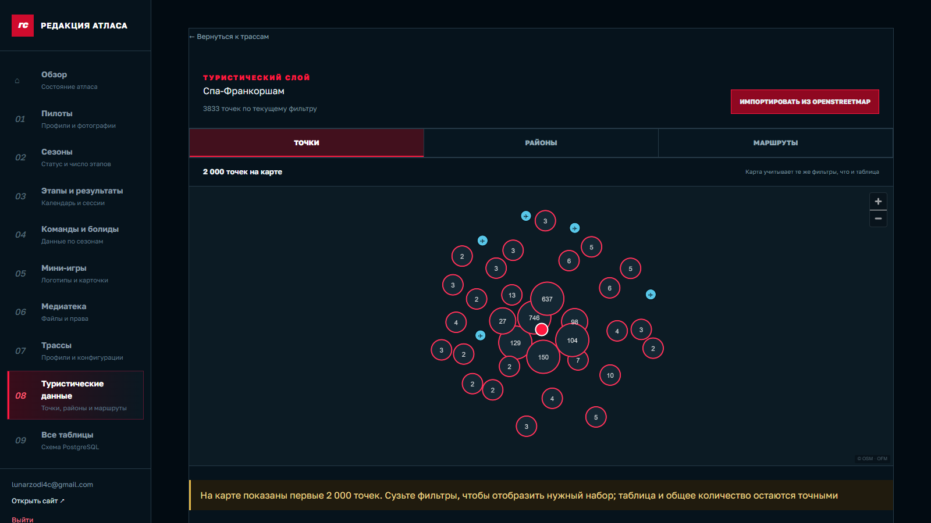
Рисунок 5 — Вспомогательный редактор туристического слоя трассы
Редакционная панель поддерживает импорт, фильтрацию и проверку туристических точек, районов и маршрутов. Она нужна для подготовки картографического материала, хранения источников и исключения непроверенных объектов из публичного слоя. Панель не рассматривается как основной результат диссертации или полноценная универсальная ГИС.

Модель данных и технологическая схема
В проекте разделяются пять близких, но не тождественных сущностей: географическое место проведения, трасса, конкретная конфигурация, этап чемпионата и сезон. Это позволяет связывать один объект с несколькими историческими линиями и не переносить современную геометрию в периоды, для которых она неверна.
Этап | Содержание
1 Источники | Спортивные данные Jolpica, OpenStreetMap, официальные сайты трасс и организаторов, редакционные материалы
2 Подготовка | Сопоставление устойчивых идентификаторов, локализация, проверка полноты, источников и лицензий
3 Хранилище | PostgreSQL и PostGIS для атрибутивных и пространственных сущностей
4 Публикация | Проверенные снимки JSON и GeoJSON без передачи доступа к базе в браузер
5 Веб атлас | Next.js, React и MapLibre GL для интерактивных карт, каталогов и аналитики

Предполагаемые методы
- анализ предметной области и информационное моделирование атласа
- сбор и критическая оценка источников пространственных и статистических данных
- геокодирование, нормализация и пространственная привязка объектов
- проектирование структуры пространственной базы данных и связей сущностей
- картографическая генерализация и разработка системы условных обозначений
- веб-картографическое программирование и организация интерактивного взаимодействия
- сравнительный анализ вариантов визуализации и пользовательская проверка читаемости

Текущее состояние и границы
Статус | Содержание
Готово или работает | Глобус и сезонная фильтрация; каталоги трасс, пилотов и команд; базовые профили; аналитика; история; мини-игры; PostgreSQL/PostGIS; импорт и статические снимки данных.
Развивается | Исторические конфигурации трасс, подробная разметка поворотов и секторов, редакционные страницы всех трасс, туристические сценарии, наполнение биографий и медиаматериалов.
Не заявляется | Полноценная универсальная ГИС, официальная трансляция, исчерпывающая телеметрия всех сезонов, автоматически сгенерированная историческая геометрия без источников.

Ожидаемый результат и практическая значимость
Итогом должна стать методика представления географии Formula 1 и реализующий её публичный веб-атлас. Методика охватывает структуру пространственно-временных сущностей, уровни картографического представления, правила перехода между масштабами, тематическое кодирование результатов и требования к проверке данных.
Практическая значимость заключается в создании доступного интерактивного средства, которое позволяет изучать чемпионат не только через таблицы результатов, но и через территориальные связи. Подход может быть перенесён на другие спортивные серии и исторические наборы, где календарь, места, участники и результаты изменяются во времени.

Возможная научная новизна
Новизна может быть сформулирована не как создание очередного справочного сайта, а как разработка согласованной картографической модели чемпионата. В ней глобальная география календаря, исторические конфигурации трасс, пространственное распределение результатов и локальный туристический контекст объединяются в одном многоуровневом интерактивном атласе. Формулировку новизны необходимо уточнить после согласования границ исследования.

Вопросы для обсуждения с научным руководителем
- Соответствует ли предложенный продукт и исследовательская рамка направлению Картография и геоинформатика?
- Какая из предложенных формулировок темы точнее отражает уровень магистерской диссертации?
- Достаточен ли акцент на методике картографического представления или требуется отдельный эксперимент и оценка пользователей?
- Какие картографические методы и показатели качества необходимо сделать обязательными?
- Следует ли ограничить исследование отдельным временным периодом, набором трасс или несколькими показательными сценариями?
- Насколько подробно в тексте диссертации следует описывать программную архитектуру и вспомогательную админку?

Предлагаемое решение
После предварительного одобрения предлагается зафиксировать окончательную тему, границы картографического эксперимента и перечень демонстрируемых сценариев. Затем структура диссертации и дальнейшая разработка сайта будут синхронизированы: каждая программная функция должна подтверждать конкретную задачу исследования.

